1 2

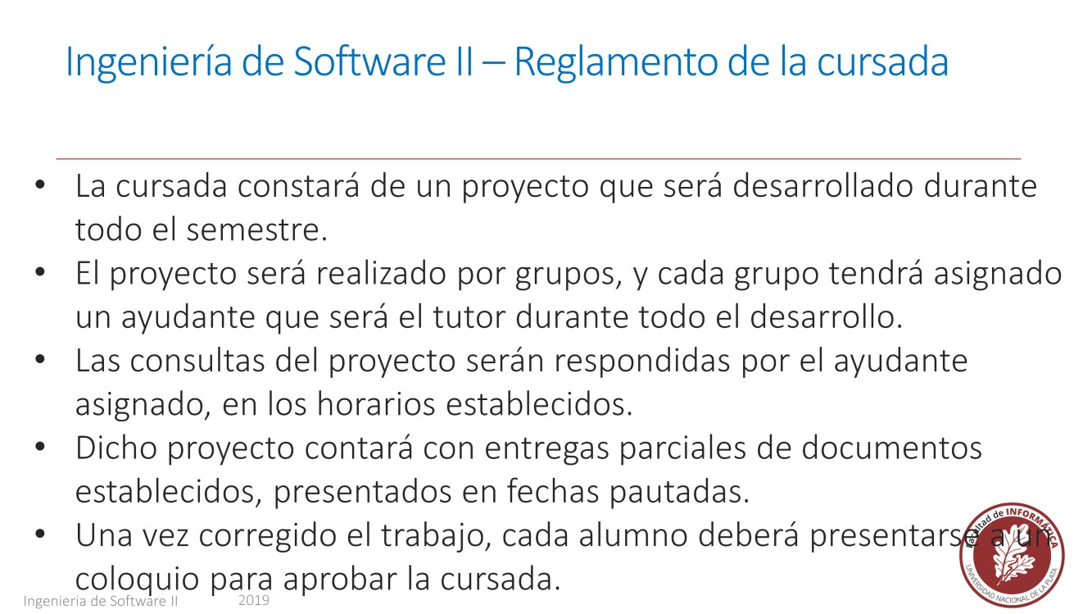

3 4 5

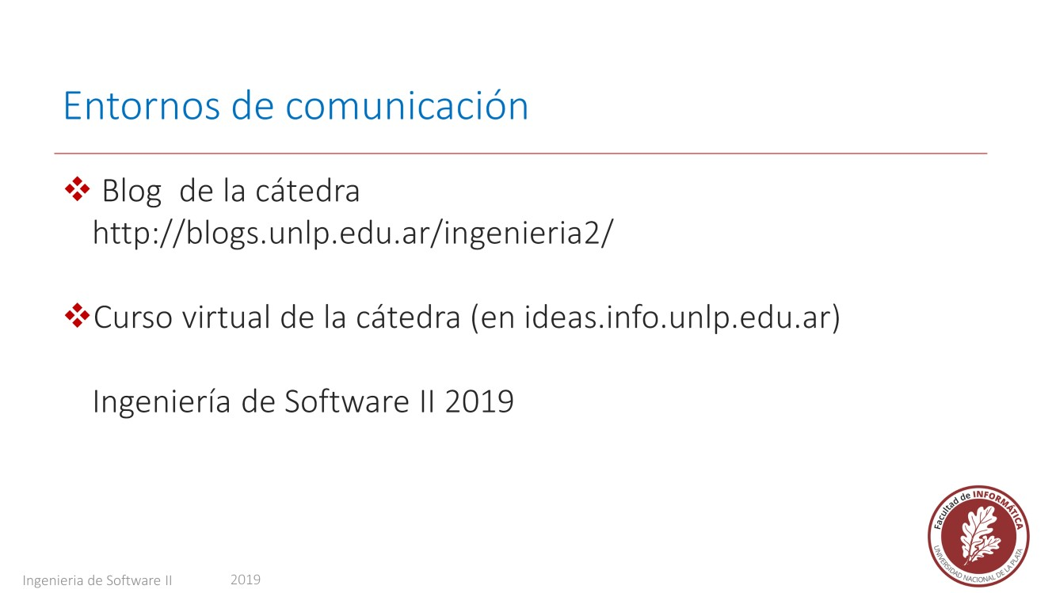

6 7 8

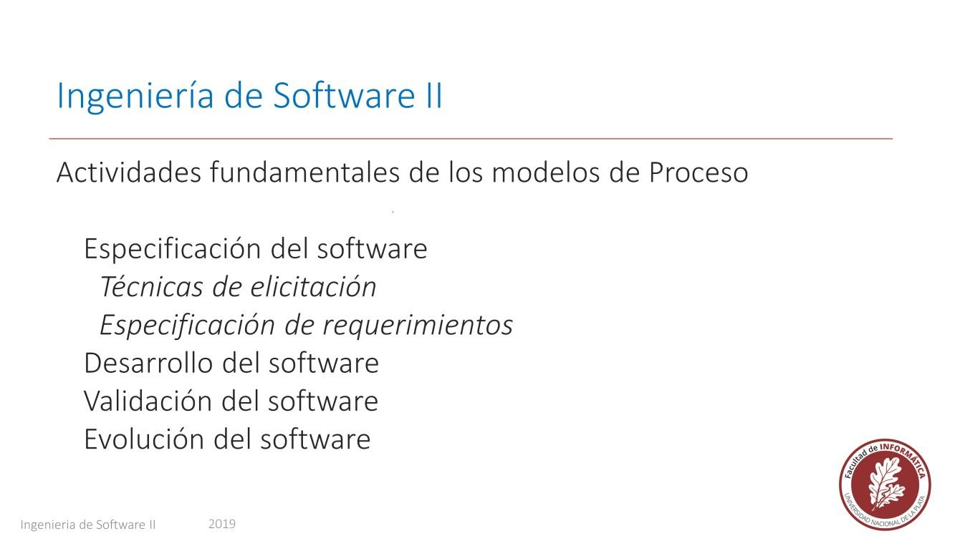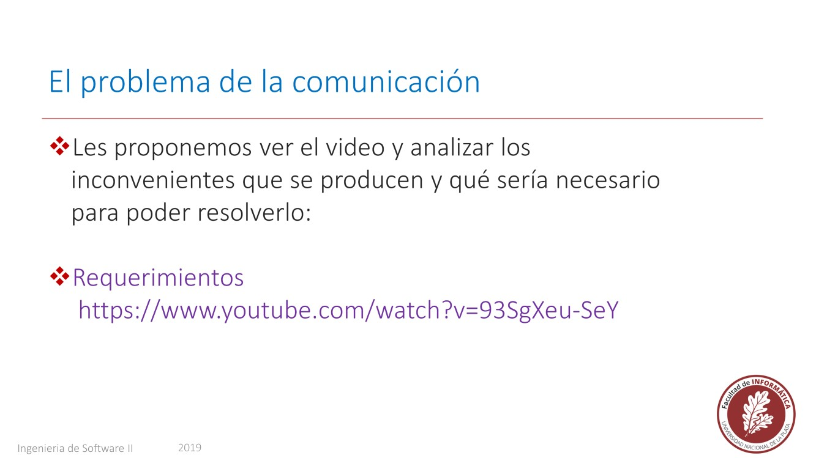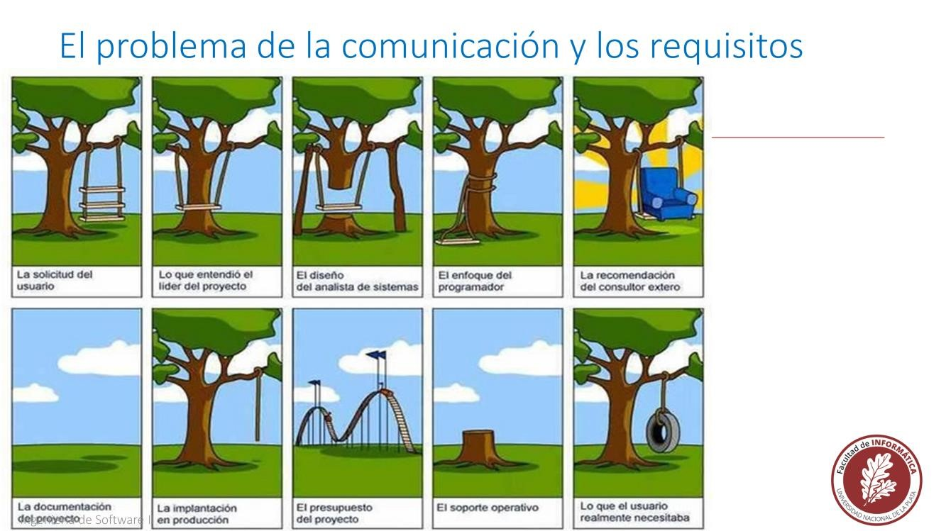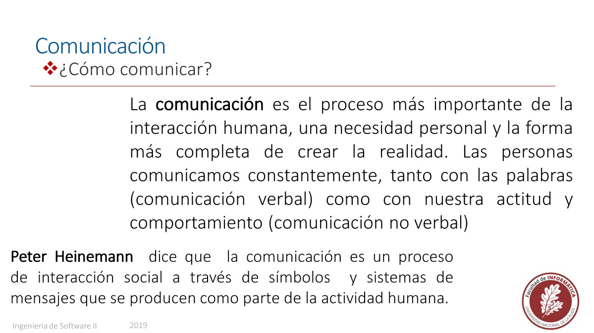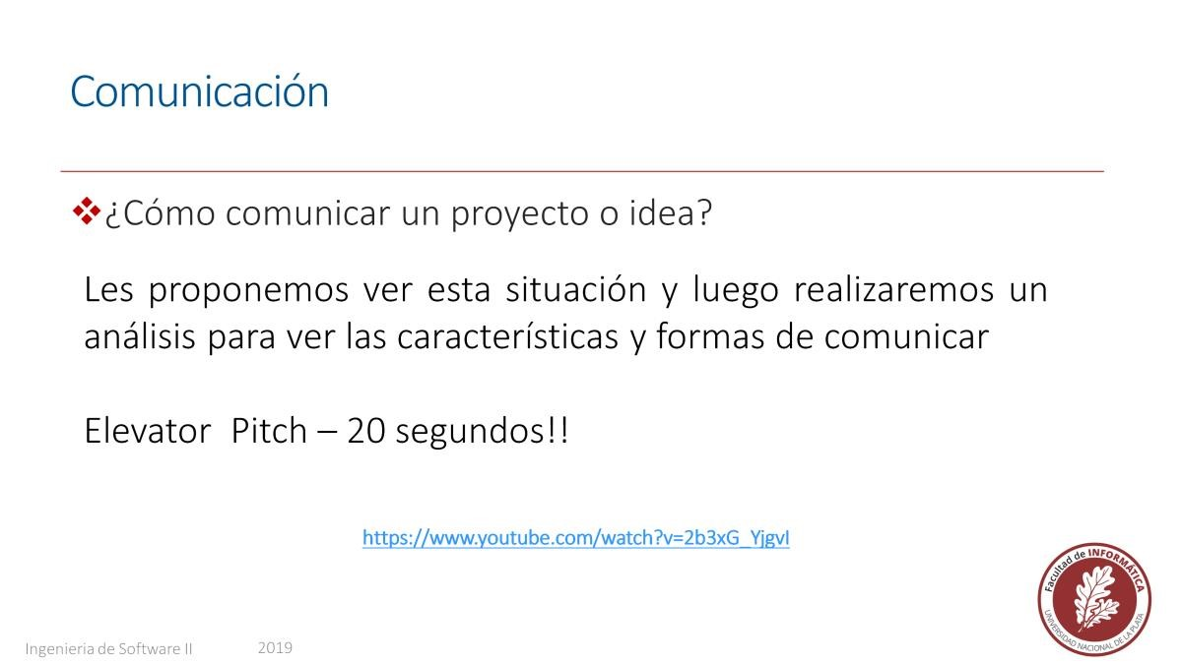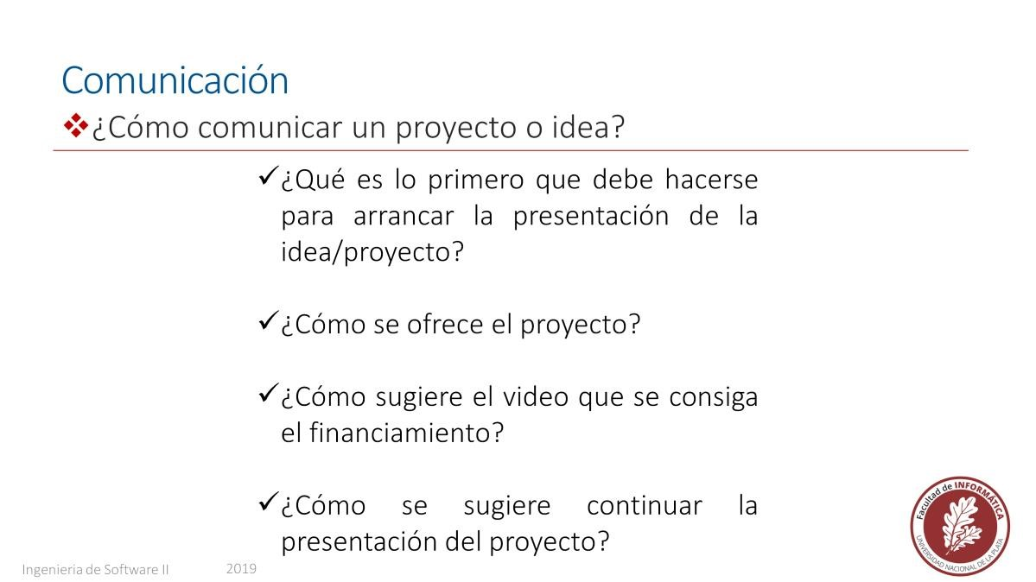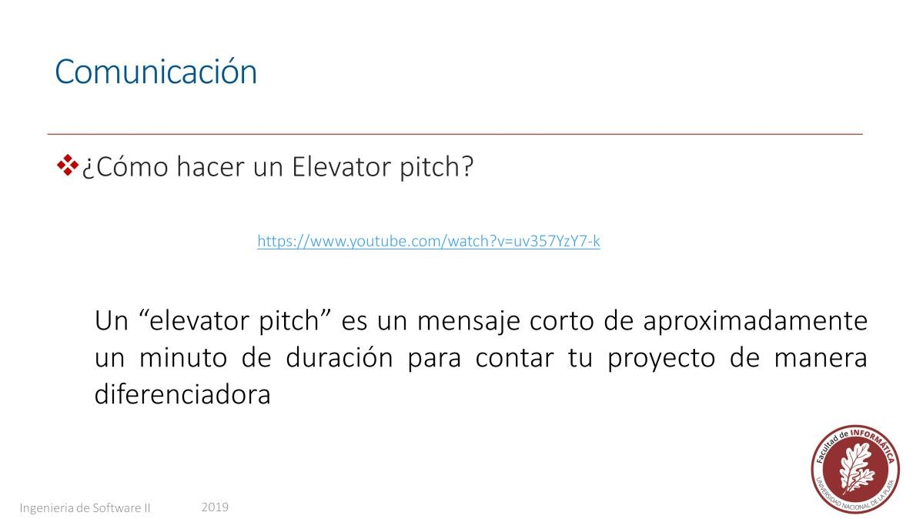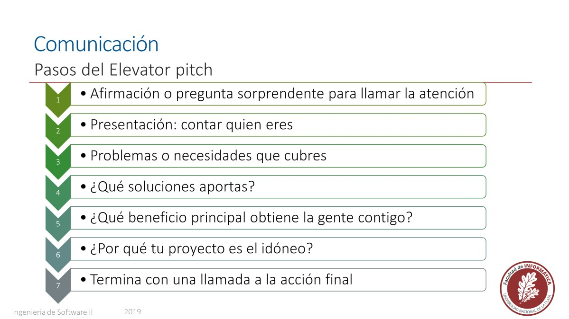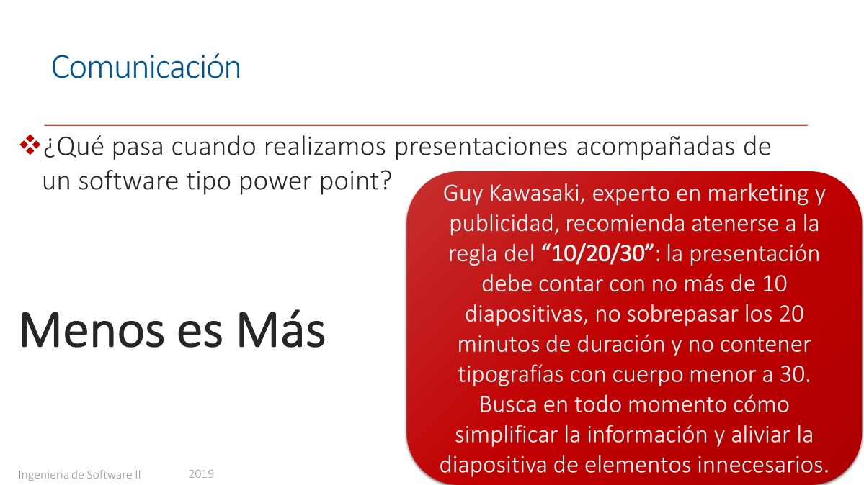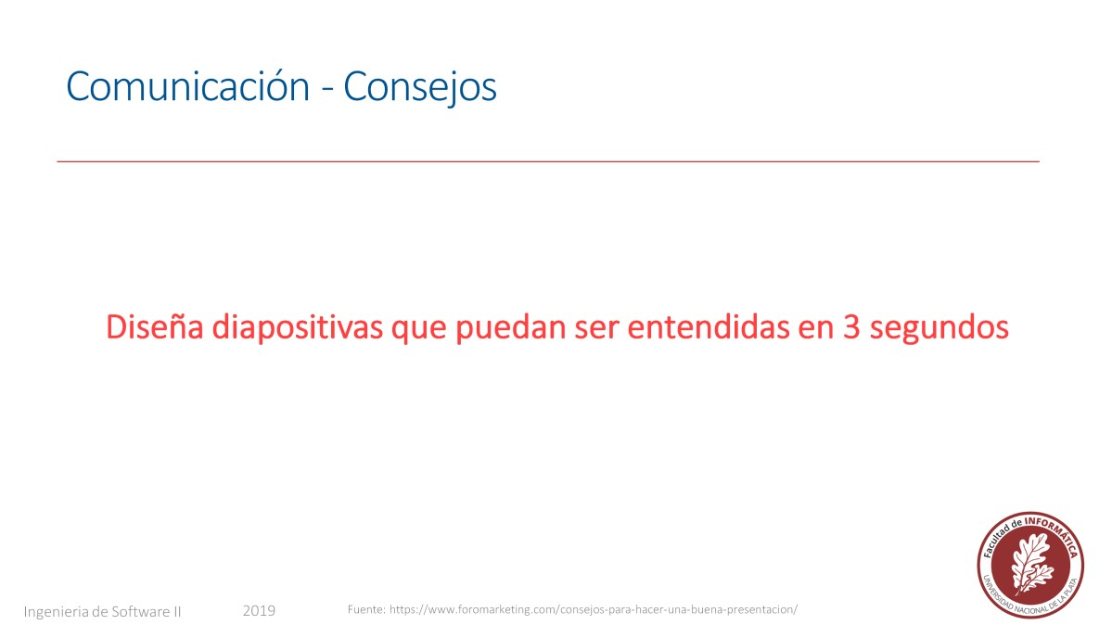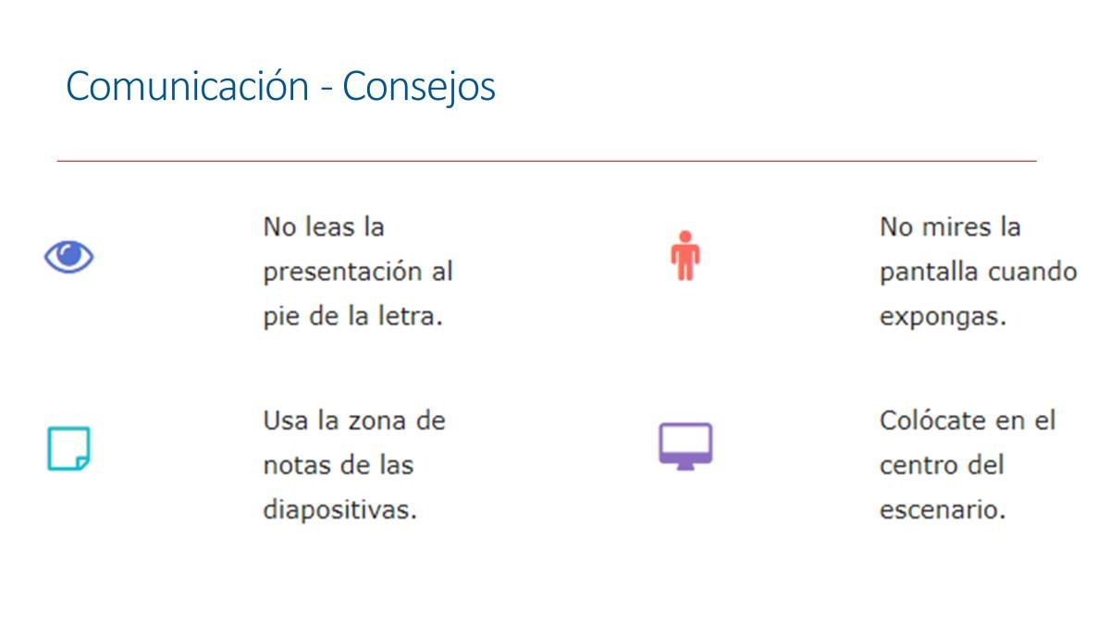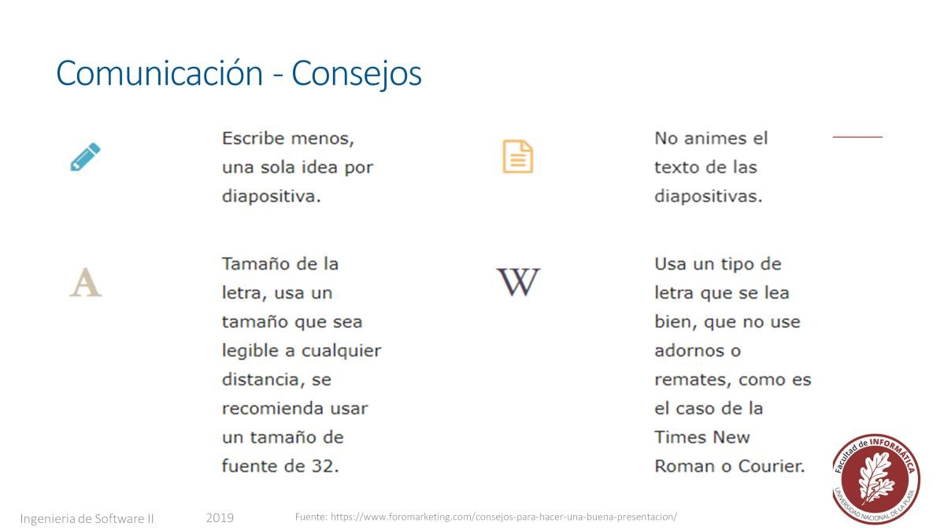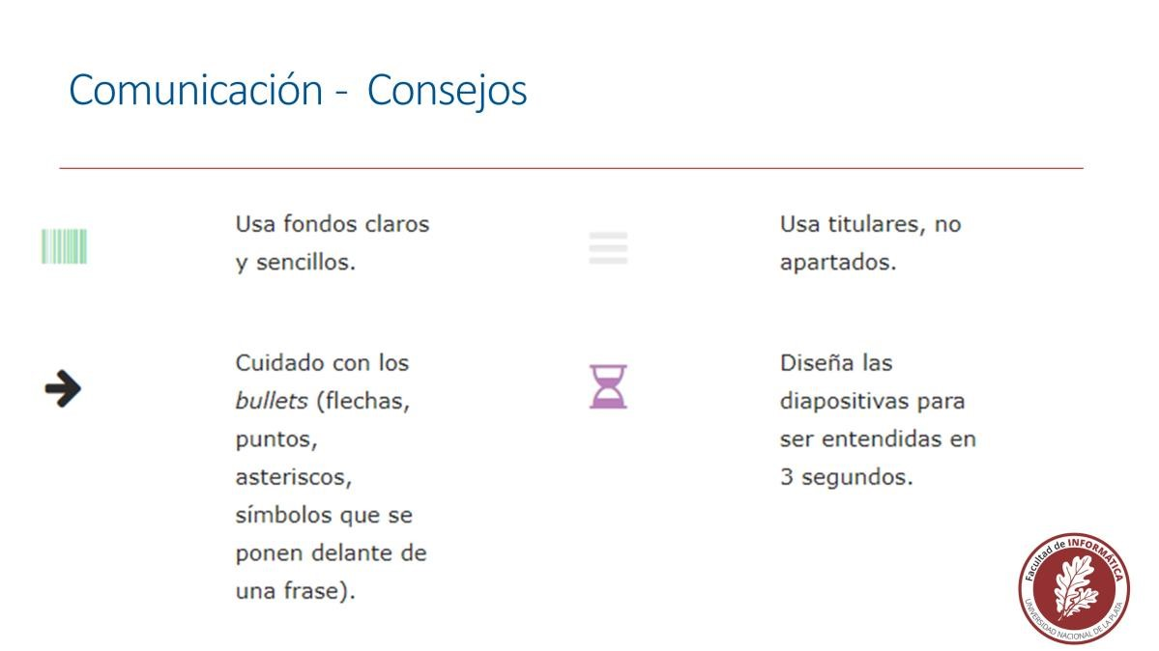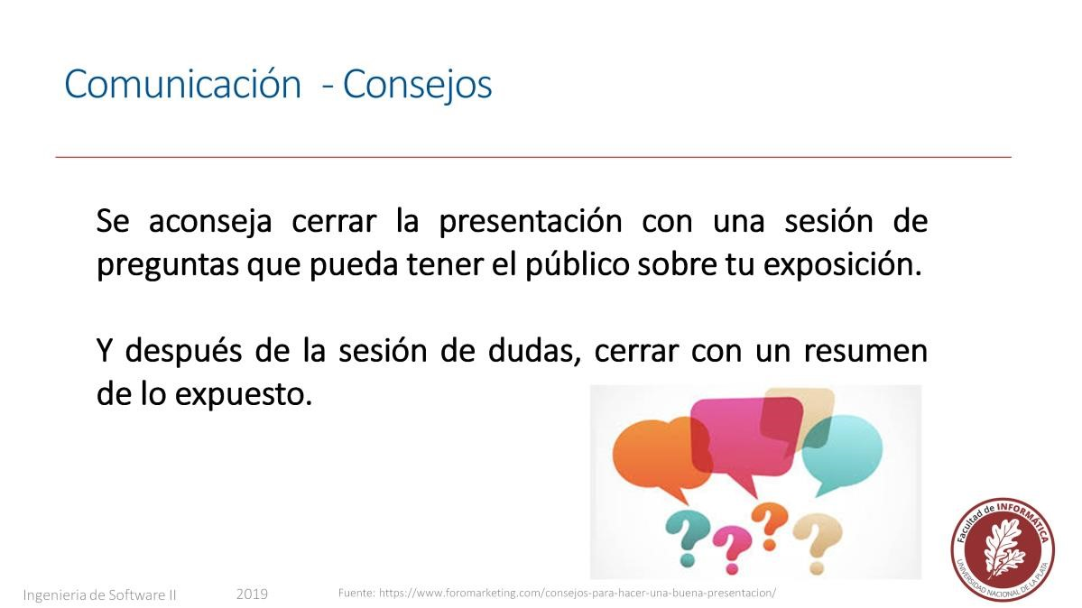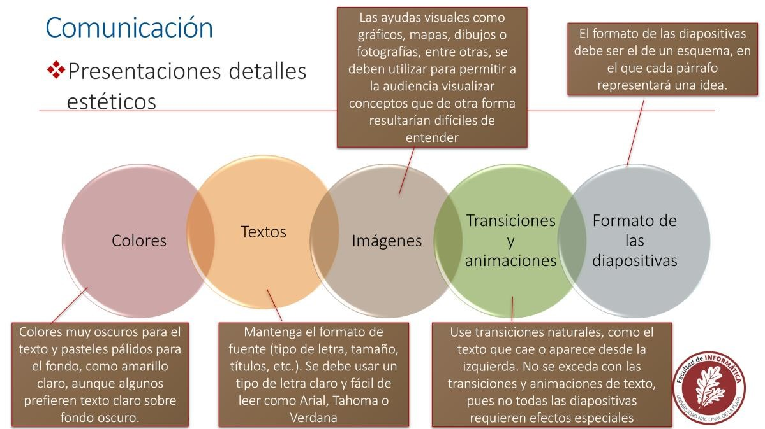

25

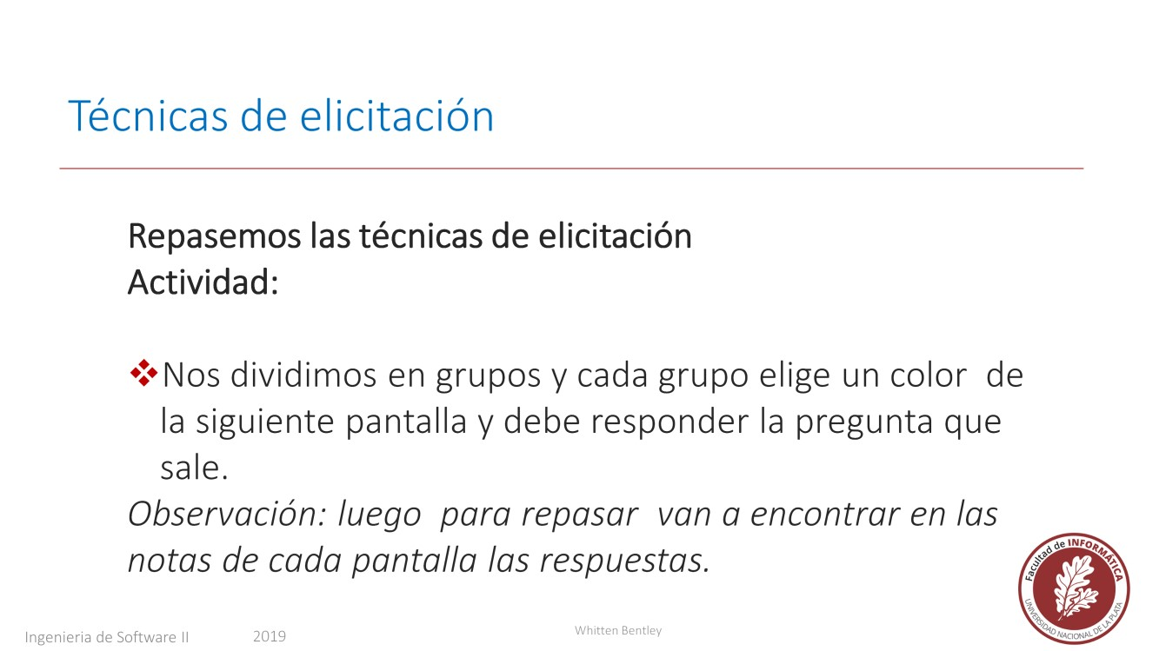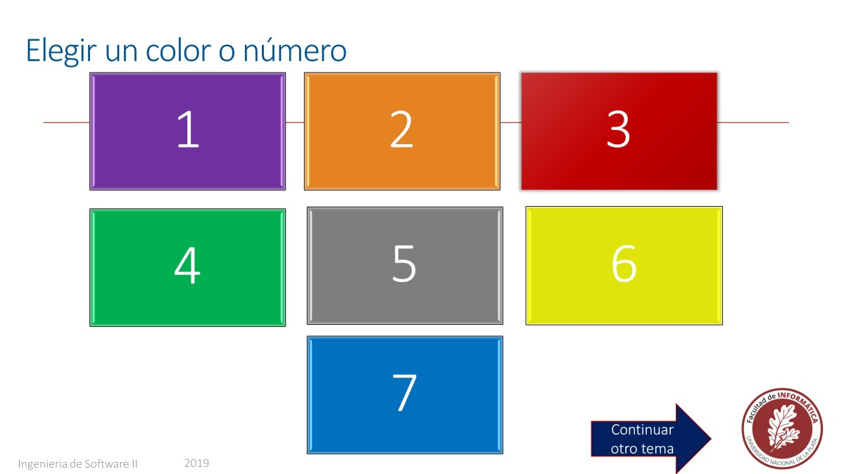

a) Documentos:

Organigrama (identificar el propietario, usuarios claves)

Memos, notas internas, minutas, registros contables

Solicitudes de proyectos de sistemas de información anteriore

**Documentación de sistemas anteriores**

*Diagramas*

*Diccionario o Repositorios de proyecto*

*Documentos de diseño*

*Manuales de operación y/o entrenamien*

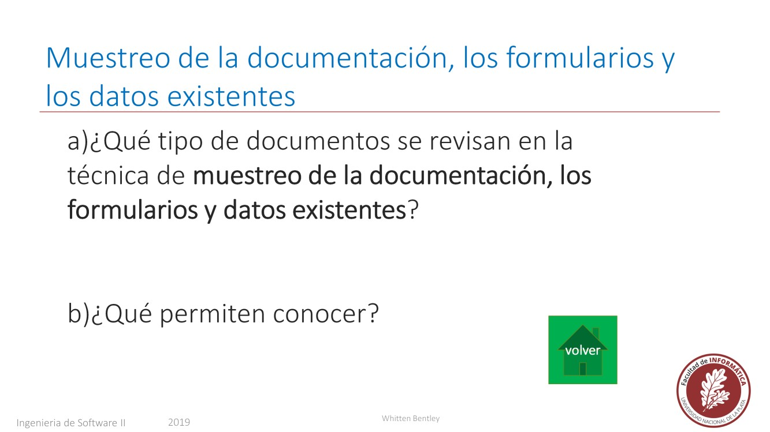

**Documentos que describen la funcionalidad del negocio que está siendo analizada**

*Declaración de la misión y plan estratégico de la organización*

*Objetivos formales del departamento en cuestión*

*Políticas, restricciones, procedimientos operativos*

*Formularios de operaciones realizadas*

*Bases de Datos*

*Sistemas en funcionamiento*

b) Permiten conocer el historial que origina el proyecto

1. Se denomina “Investigación y visitas al sitio”

1. Deben buscarse compañías o software con similares características a través de un buscador. Debe revisarse la autoría de la pagina, fecha de actualización, comentarios de los clientes revisar si el lugar o producto está posicionado en algún benchmarking.

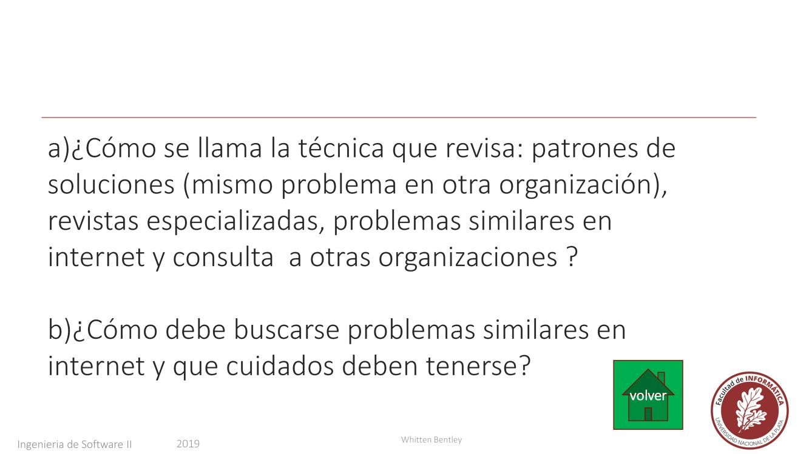

Indgar si está presente en las redes sociales para poder ver el impacto.

Lineamientos a tener en cuenta:

 Lineamientos de la observación:

Determinar quién y cuándo será observado

Obtener el permiso de la persona y explicar el porqué será observado

Mantener bajo perfil

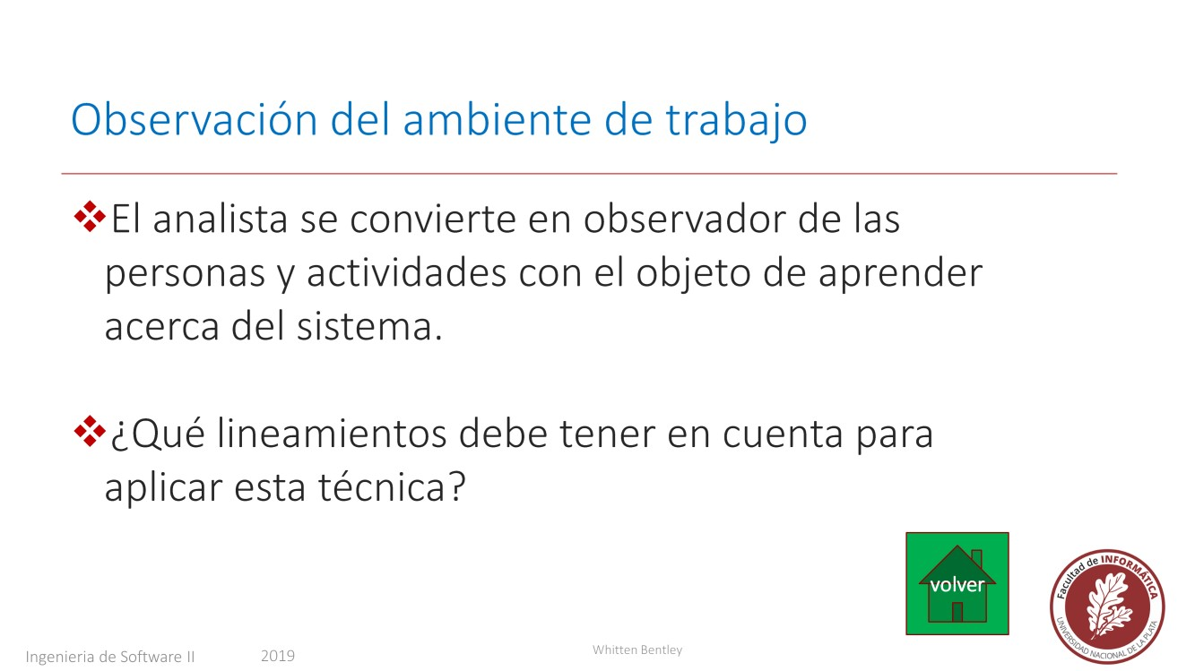

Tomar nota de lo observado

Revisar las notas con la persona apropiada

No interrumpir a la persona en su trabajo

a)Si porque las personas en general deben responder a items tipo V/F, opciones multiples y pocas preguntas abiertas.

Esta estructurada y pensada con anterioridad.

b)Inconvenientes Número bajo de respuestas

No responde a todas las preguntas

Preguntas rígidas

No se puede analizar el análisis corporal

No se pueden aclarar respuestas incompletas

Difíciles de preparar

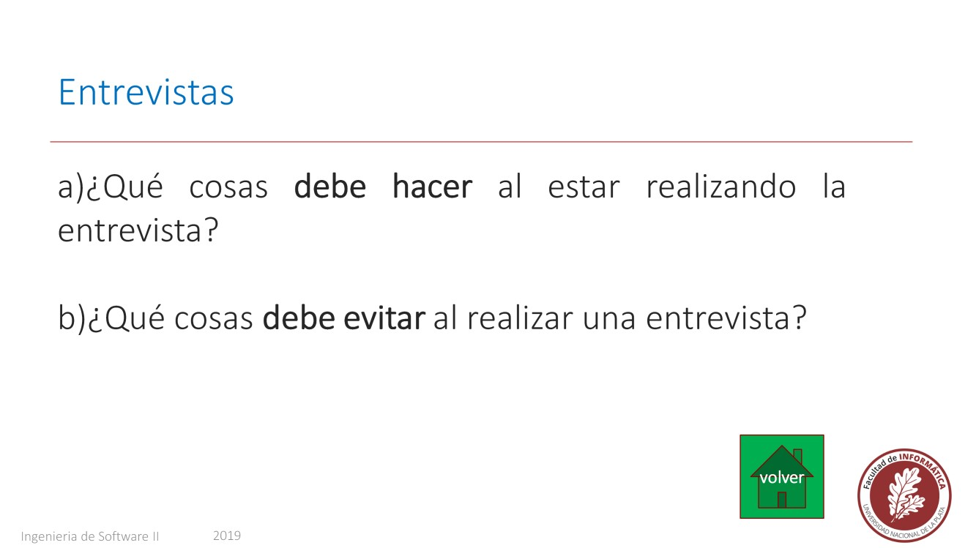

**a) Debe**

Vestirse adecuadamente

Ser cortés

Escuchar cuidadosamente

Mantener el control

Observar los gestos

Ser paciente

Mantener al entrevistado en calma

Mantener el autocontrol

Terminar a tiempo

**b) Evite**

Suponer que una respuesta no lleva a ningún lado

Revelar pistas

Usar jerga

Revelar sesgos personales

Hablar en lugar de escuchar

Suponer cualquier cosa acerca del tema o del entrevistado

Uso de grabadores (señal de debilidad de escuchar)

1. Proceso mediante el cual se conducen reuniones de grupo altamente estructurados con el propósito de analizar problemas y definir requerimientos

1. Requiere de extenso entrenamiento Reduce el tiempo de exploración de requisitos

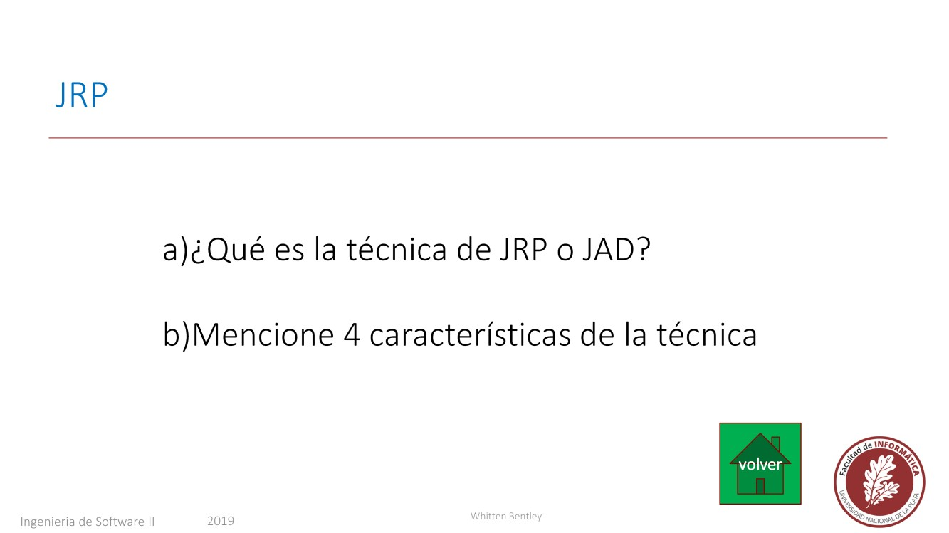

Amplia participación de los integrantes

Se trabaja sobre lo que se va generando

1. Técnica para generar ideas al alentar a los participantes para que ofrezcan tantas ideas como sea posible en un corto tiempo sin ningún análisis hasta que se hayan agotado las ideas.
2. Clave para resolver la falta de consenso entre usuarios

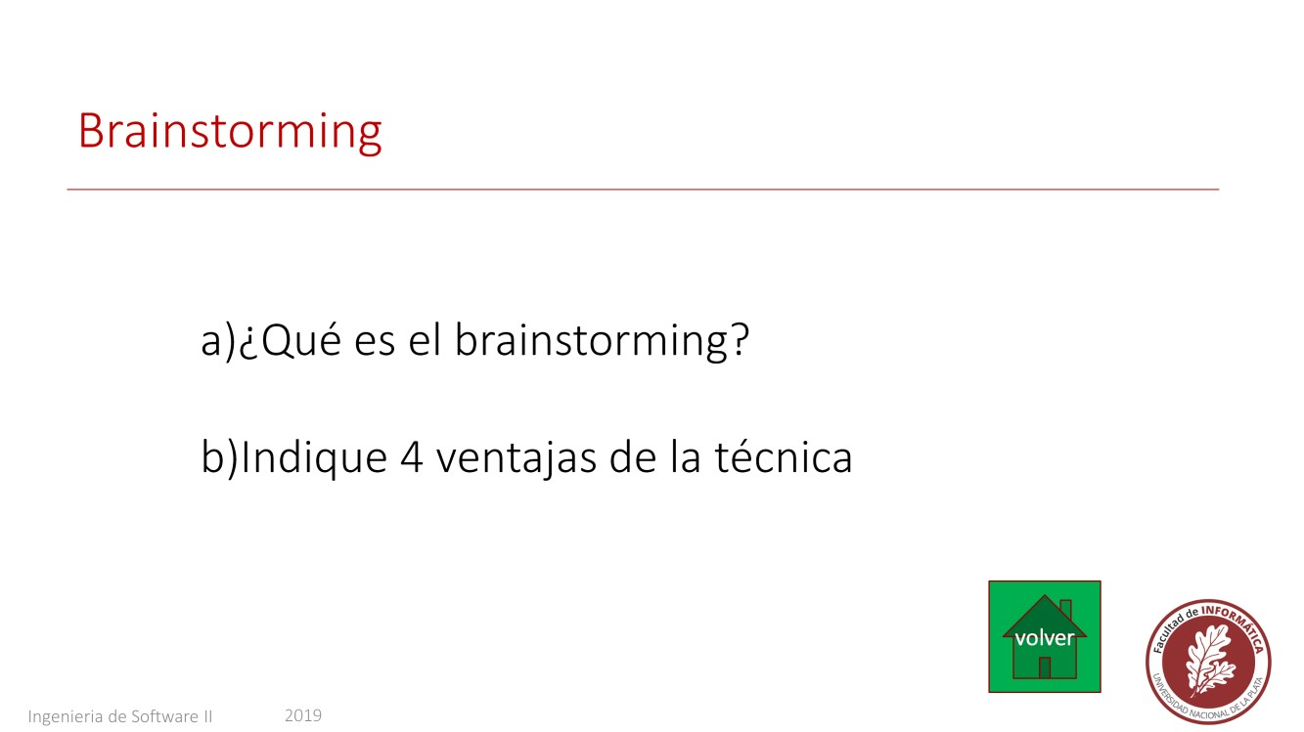

Es útil combinarlo con la toma de decisiones

Ayuda a entender el dominio del problema

Encara la dificultad del usuario para transmitir

Ayuda a entender: al usuario y al analista

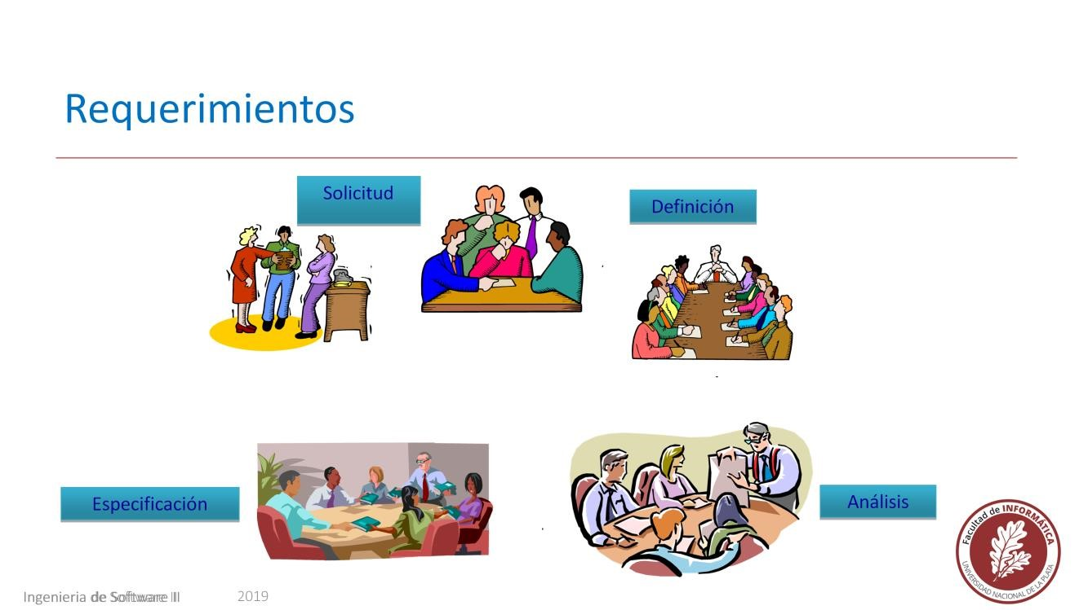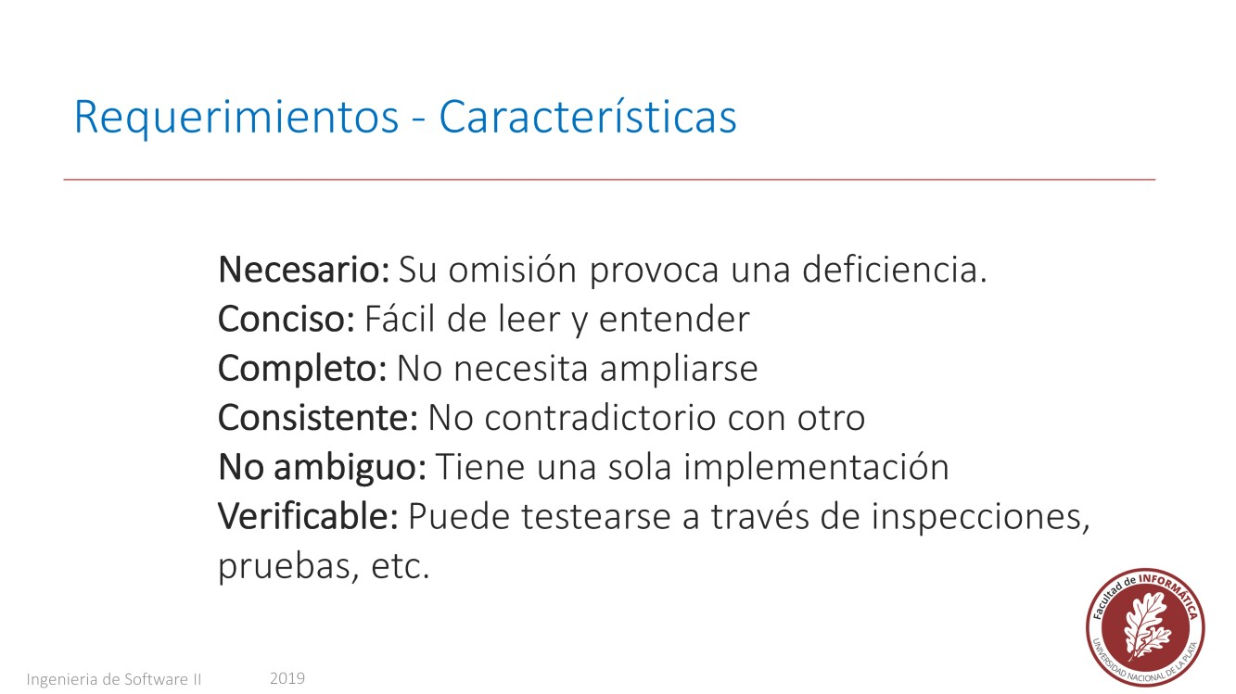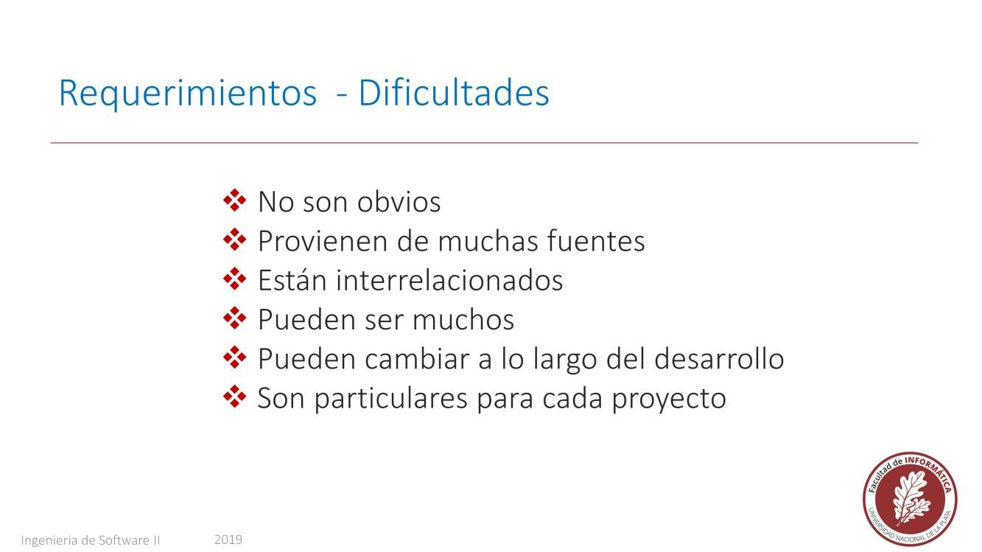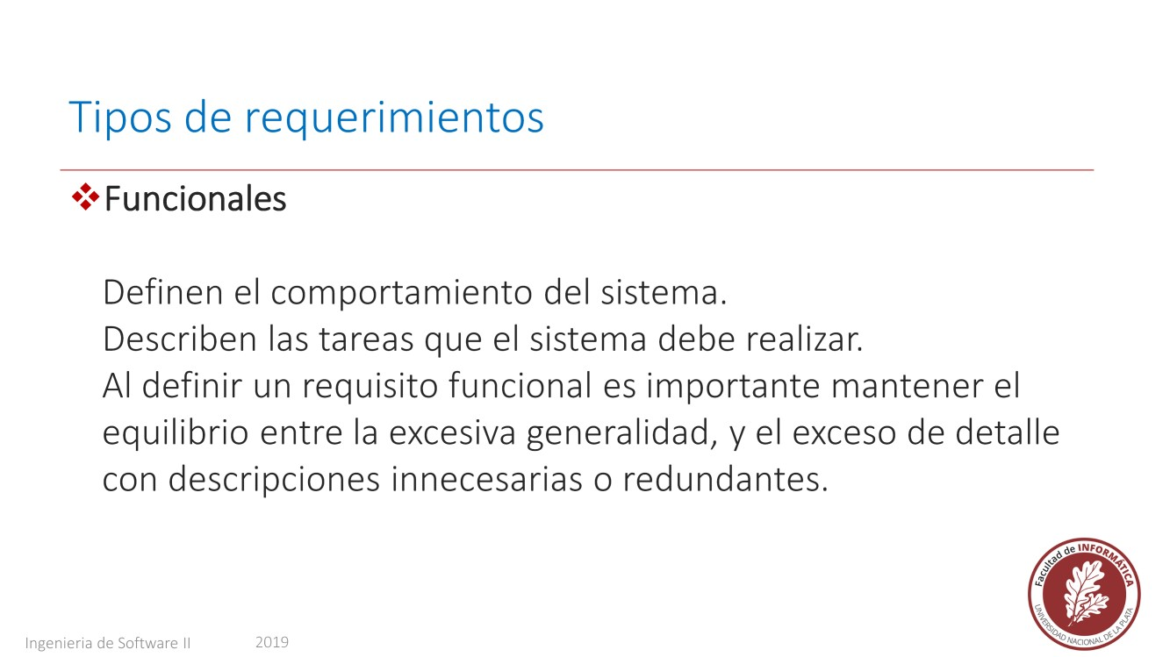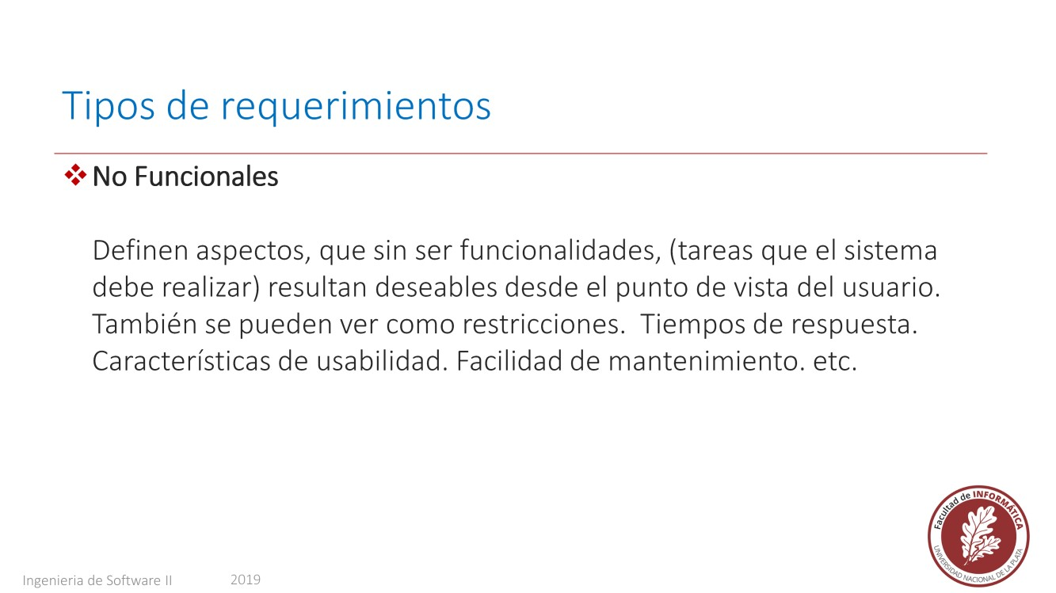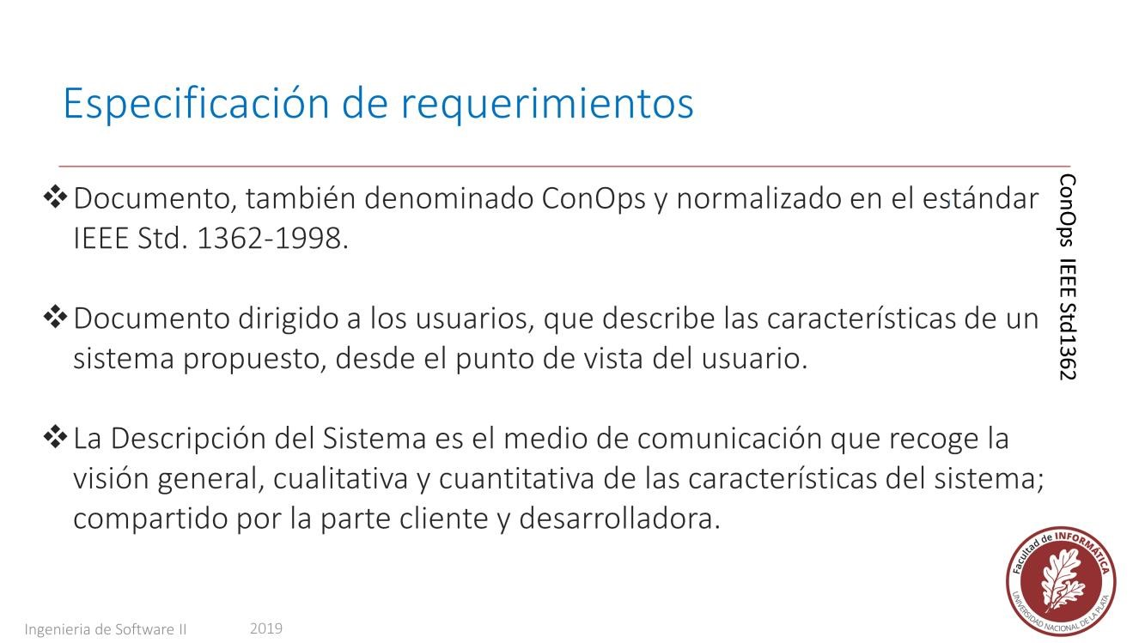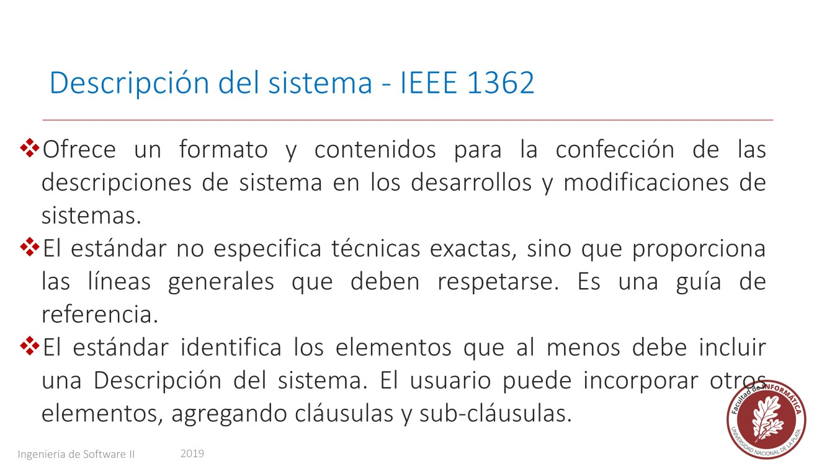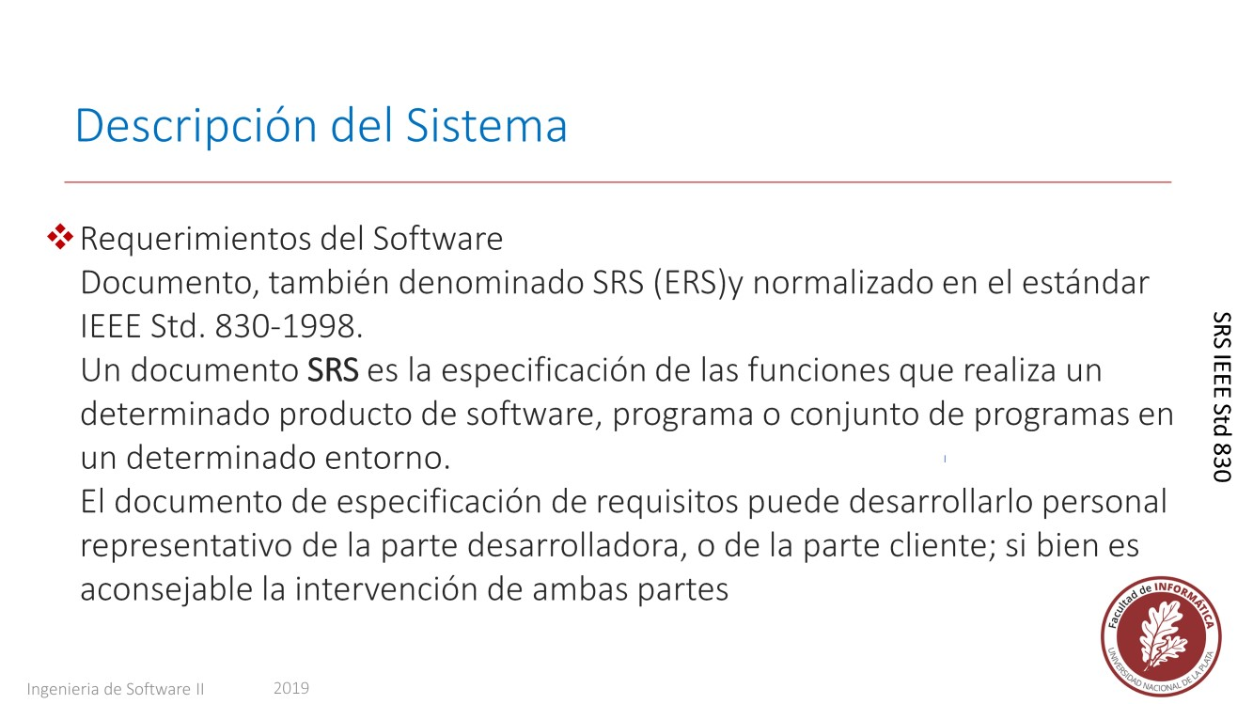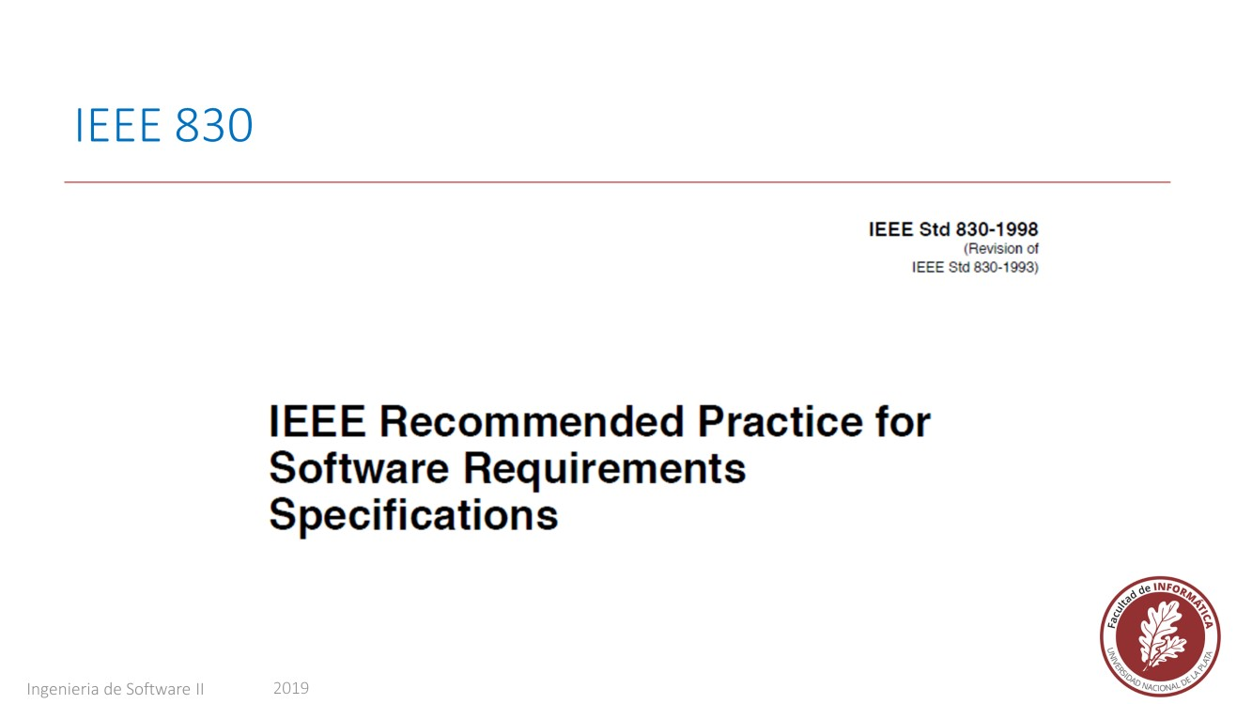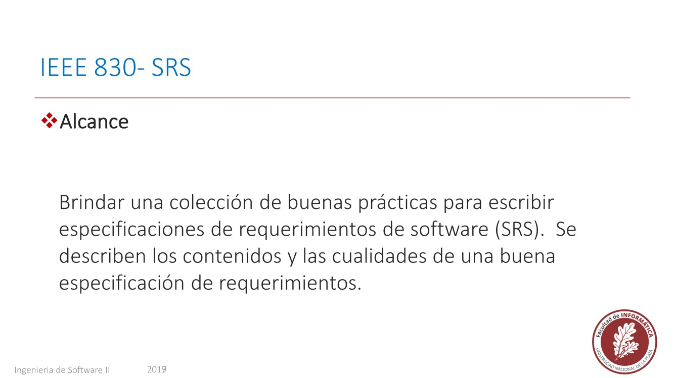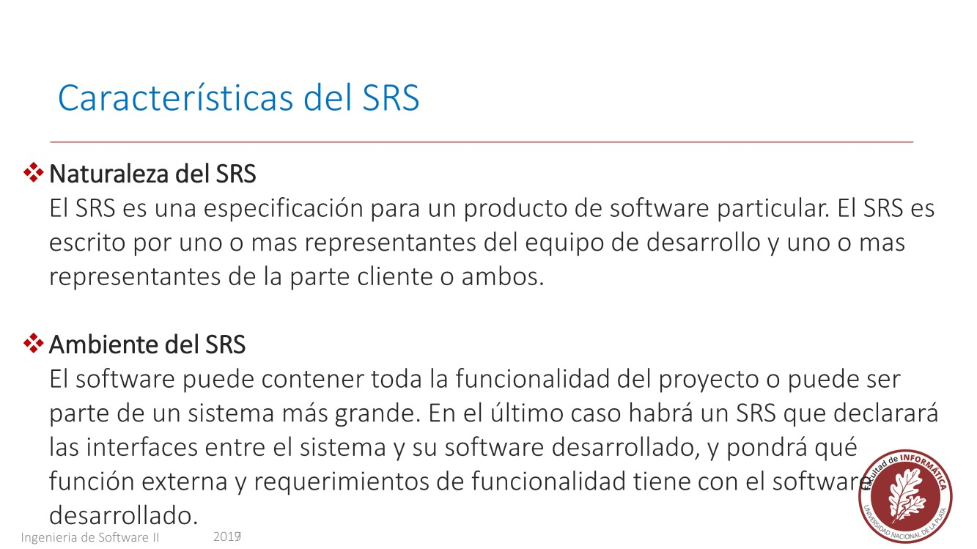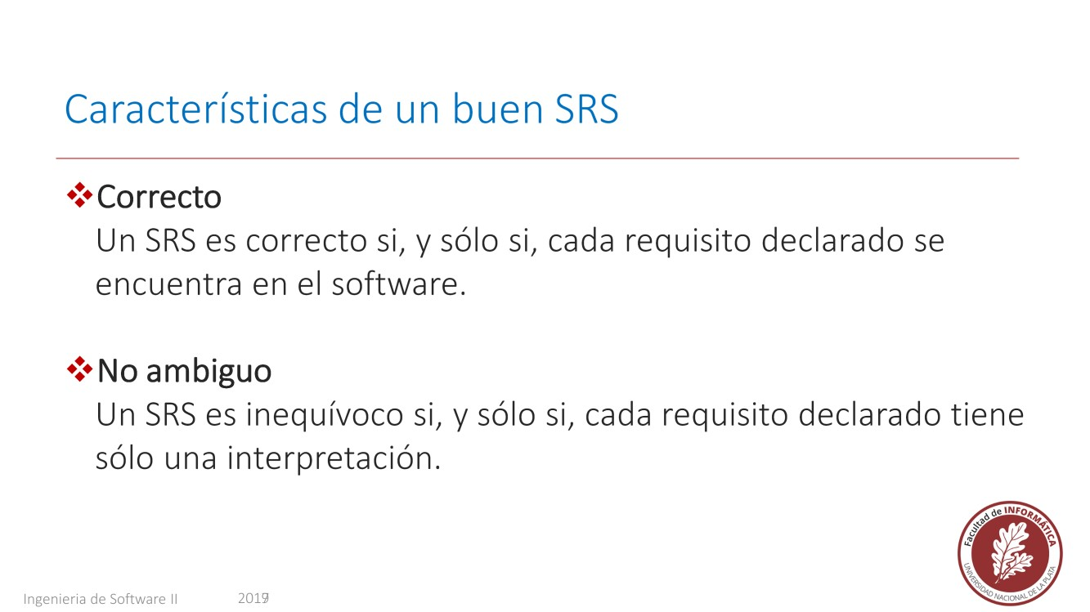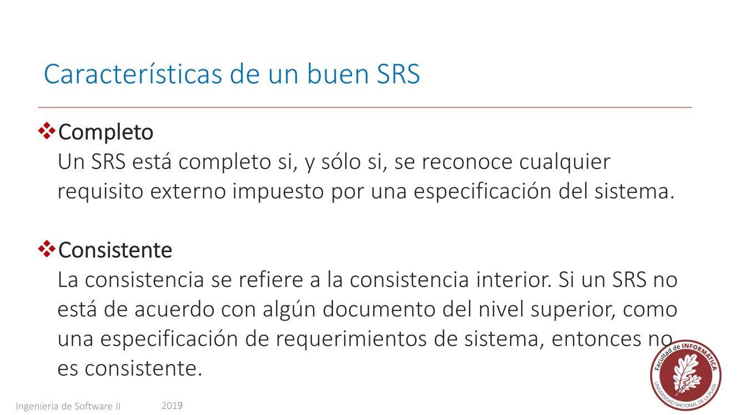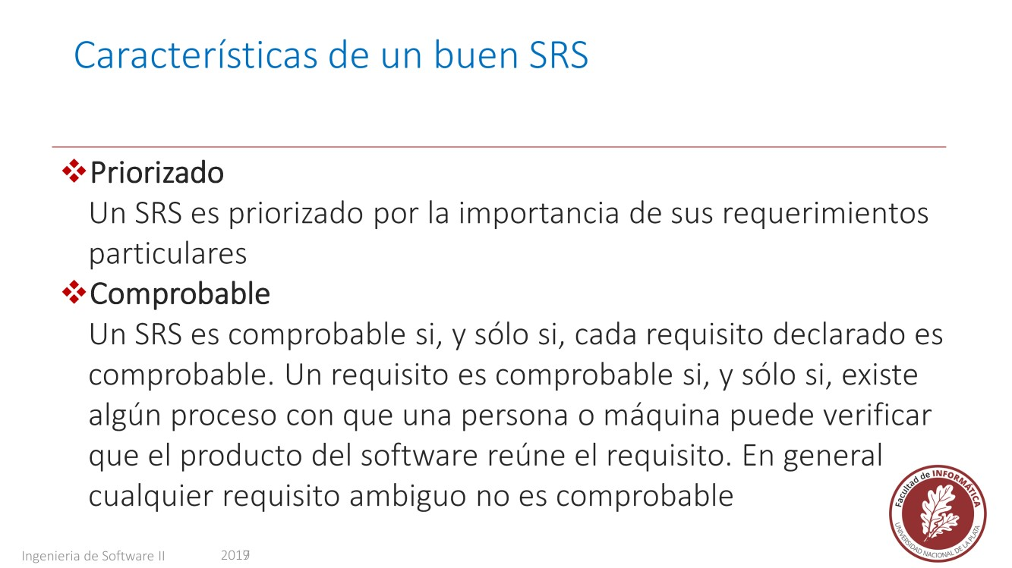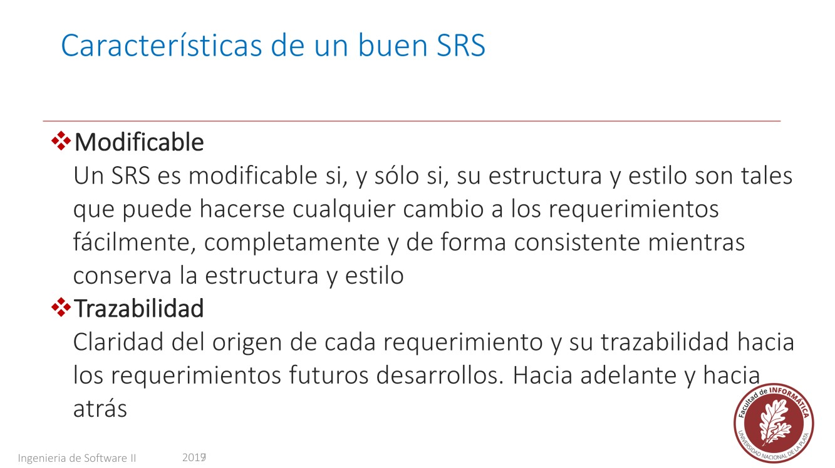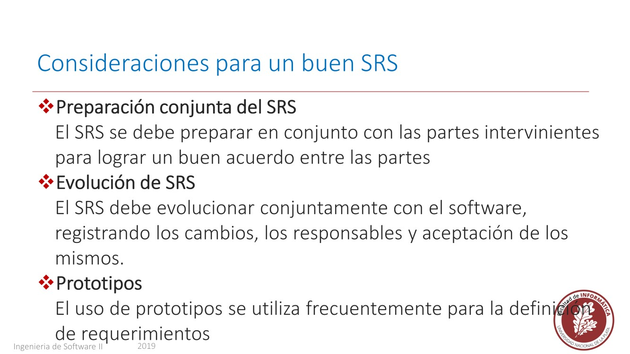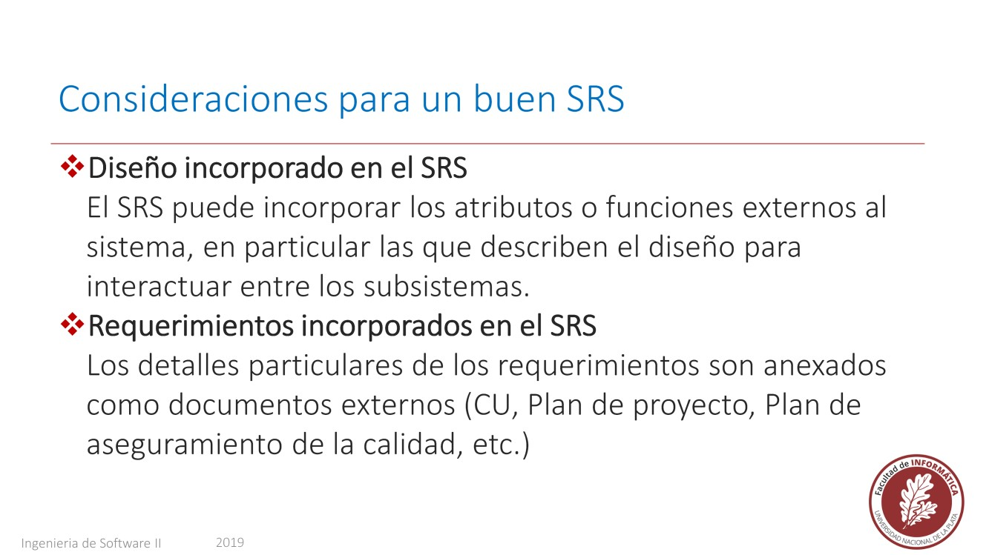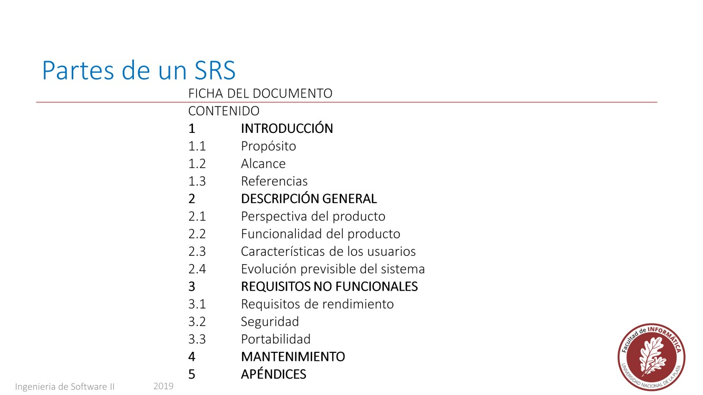

54

